ГУАП

КАФЕДРА № 44

ОТЧЕТ   
ЗАЩИЩЕН С ОЦЕНКОЙ

ПРЕПОДАВАТЕЛЬ

|  |  |  |  |  |
| --- | --- | --- | --- | --- |
| доц., канд. техн. наук |  |  |  | В.В. Балберин |
| должность, уч. степень, звание |  | подпись, дата |  | инициалы, фамилия |

|  |
| --- |
| ОТЧЕТ О ЛАБОРАТОРНОЙ РАБОТЕ №2 |
| ПЕРЕМЕННЫЕ ОКРУЖЕНИЯ И ФАЙЛОВЫЕ ОПЕРАЦИИ |
| по курсу: «Операционные системы GNU/Linux» |
|  |
|  |

РАБОТУ ВЫПОЛНИЛ

|  |  |  |  |  |  |
| --- | --- | --- | --- | --- | --- |
| СТУДЕНТ ГР. № | 4845М |  |  |  | Н.Н. Нарчук |
|  |  |  | подпись, дата |  | инициалы, фамилия |

Санкт-Петербург 2019

Цель работы: изучения системных вызовов для работы с файлами и переменными окружения.

Выполнение работы:

Работа выполнена удаленно с помощью веб-интерфейса ОС Линукс. Вход выполнен под логином и паролем в методическом указании.

Создаем новую папку для работы (*mkdir work2_nar*). Далее создаем файл “*lab5.c*” с программой, которая добавляет в заранее созданный файл (*lab5.txt*) значения аргументов командной строки и параметров окружающей среды.

Текст программы:

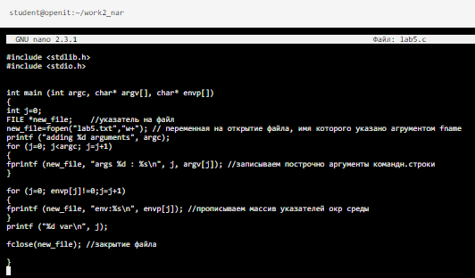

Далее создаем *make* файл:

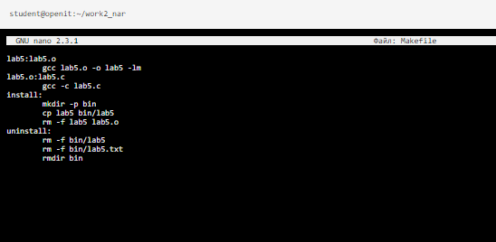

При запуске утилиты, с помощью команды *“make”* происходит компиляция программы *“lab5.c”.* В цели install было прописано создание папки для хранения программы, её копирования туда и удаление из корня вспомогательных файлов.

Последовательное выполнение работы:

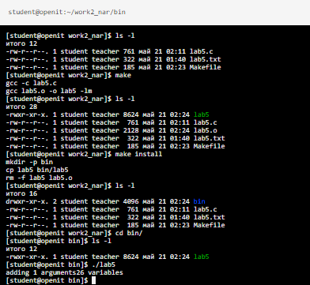

Результат работы программы в файле *lab5.txt*

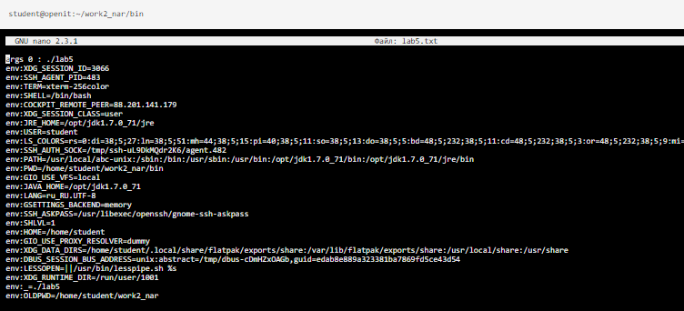

Вывод: получены основы по работе с системными вызовами (open, read, write, close) и переменными окружения, а также укреплены знания по работе с утилитой “make”.